ПЁТР СТОЛЫПИН: «НАМ НУЖНА ВЕЛИКАЯ РОССИЯ!»
«Противникам государственности
хотелось бы избрать путь радикализма,
путь освобождения от исторического прошлого России,
освобождения от культурных традиций.
Им нужны великие потрясения,
нам нужна Великая Россия!»
П. А. Столыпин, из «Речи об устройстве быта крестьян и
о праве собственности» (май 1907 г.)

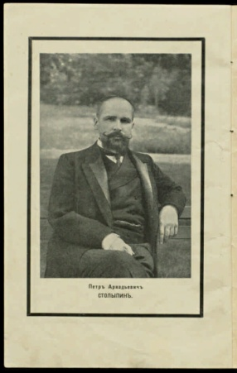
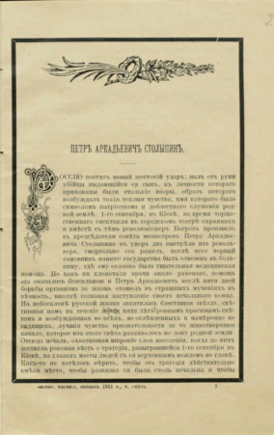
«Бодрая вера в Россию была тою чертой и характера и деятельности Петра Аркадьевича, которая доминировала у него над всеми прочими, – читаем в предисловии к «Брошюре с биографией П. А. Столыпина» (1911), размещённой на портале Президентской библиотеки. – Столыпин… явил собою тот необходимый исторический тип, который был именно нужен, дабы Россия не ушла ни в попятное прошлое, ни в фантастическую лукавую высь, куда тянули её разные партии и где ей грозили новые нерадостныя испытания и политическия невзгоды».
14 апреля 2021 года исполняется 159 лет со дня рождения Петра Аркадьевича Столыпина (1862–1911), выдающегося государственного деятеля Российской империи, реформатора, нацеленного на ускорение экономического и социально-политического развития страны при сохранении курса на стабилизацию существующего государственного устройства. С его именем связаны важнейшие отечественные реформы начала XX века в социально-политической и социально-экономической сферах, проводившиеся в условиях нараставшего кризиса государственной системы. Поэтому во все времена личность и деятельность Столыпина привлекали внимание исследователей и всех, интересующихся российской историей. Неоднозначные оценки этого человека и проводившихся им преобразований лишний раз свидетельствуют о том огромном влиянии, которое он оказал на развитие российского государства, и показывают необходимость дальнейшего изучения его наследия.
В коллекцию «П. А. Столыпин (1862-1911)», подготовленную к 150-летию со дня рождения Петра Аркадьевича, вошли документальные материалы, связанные с его жизнью и деятельностью на различных государственных постах, в том числе переписка, тексты выступлений, а также очерки и исследования. К последним можно отнести такие раритетные издания, как «Брошюра с биографией П. А. Столыпина» (1911) и «П. А. Столыпин: очерк жизни и деятельности» (1912).
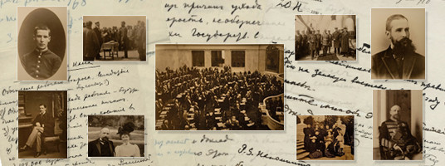

Центральной частью коллекции являются архивные документы из фонда П. А. Столыпина, хранящегося в Российском государственном историческом архиве. Фонд 1662 представляет собой наиболее полное собрание документов, связанных с жизнью и деятельностью П. А. Столыпина и собиравшихся самим Столыпиным в течение жизни. Фонд включает 337 дел, датированных 1803–1912 гг., в которых представлены записки П. А. Столыпина, законопроекты, справки и другие материалы о деятельности Государственной думы, финляндского вопроса, борьбы со студенческими волнениями, отношений России и Японии, а также личные документы и переписка П. А. Столыпина и членов его семьи, материалы об их имуществе.
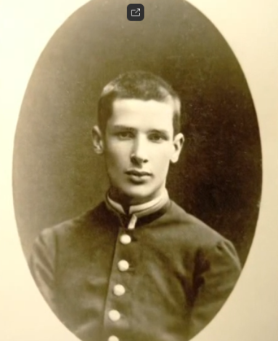
Петр Столыпин родился в дворянской семье в Германии. Его отец был военным, поэтому семье приходилось часто переезжать. Раннее детство мальчик провел в усадьбе Середниково Московской губернии, затем семья перебралась в небольшое имение в Литве. Начальное образование Петр Столыпин получил на дому, в 12 лет он поступил во второй класс Виленской гимназии, окончив которую в 1881 году, Петр Столыпин вопреки дворянской традиции выбрал не военную службу, а поступил на физико-математическое отделение Петербургского университета. Юноша учился прилежно, поэтому по окончании учебы Совет Петербургского университета утвердил его «кандидатом физико-математического факультета». К тому же Столыпин получил чин коллежского секретаря, который соответствовал X классу в Табели о рангах, хотя обычно выпускники заканчивали университет в чине XIV и очень редко XII класса.
Еще будучи студентом, Петр Столыпин поступил на службу в Министерство внутренних дел. Но молодого чиновника больше интересовало сельское хозяйство и землеустройство Российской империи, поэтому в 1886 году по прошению Столыпина его перевели в Департамент земледелия и сельской промышленности Министерства государственных имуществ. Уже через два года он получил звание камер-юнкера Двора Его Императорского Величества, что соответствовало V классу по Табели о рангах. Таким образом, всего за три года Столыпин поднялся по Табели на пять чинов — небывалое достижение за столь короткий период.
В 1889 году Столыпин вернулся на службу в Министерство внутренних дел. Сначала его назначили Ковенским уездным предводителем дворянства и Председателем Ковенского съезда мировых посредников, а в 1899 году — Ковенским губернским предводителем дворянства. В общей сложности Столыпин провел на службе в литовском Ковно 13 лет — с 1889 по 1902 год. Особое внимание он уделял сельскому хозяйству: изучал передовые технологии, закупал новые сорта зерновых культур, разводил племенных рысаков. Производительность крестьянских хозяйств увеличивалась, а сами они становились более обеспеченными.
Труд Столыпина государство отмечало новыми чинами и наградами. Он получал все новые титулы, звания и ордена, а в 1901 году стал статским советником. Спустя год министр внутренних дел Вячеслав фон Плеве назначил Столыпина губернатором Гродно. Прежде всего Петр Столыпин ликвидировал в губернии повстанческие общества. Затем стал развивать фермерство: закупил современные аграрные орудия и искусственные удобрения. Губернатор уделял внимание образованию крестьян: он открыл ремесленные училища и специальные женские гимназии. Многие дворяне-землевладельцы осуждали его реформы и считали, что «образование должно быть доступно обеспеченным классам, но не массе…». На что Столыпин отвечал: «Образование народа, правильно и разумно поставленное, никогда не приведет к анархии».
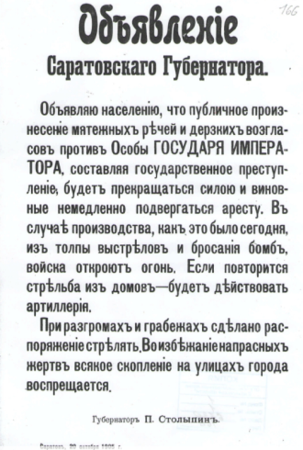
Вскоре Столыпина назначили губернатором Саратовской губернии. Когда он вступил в должность, страну захлестнула первая революция. Саратовская губерния оказалась одной из самых радикально настроенных: здесь находился один из центров революционного подполья. В городах начались стачки рабочих, в селах — крестьянские бунты. Губернатор лично успокаивал митингующих и выступал перед толпами бунтовщиков. Революционеры начали его преследовать. На портале Президентской библиотеки доступен документ от 20 октября 1905 года «Объявление Саратовского губернатора». Для подавления крестьянского движения в Самарской губернии Столыпин распорядился послать казаков, за что получил личную высочайшую благодарность от Николая II.
26 апреля 1906 года император назначил Столыпина главой Министерства внутренних дел, а уже 8 июля того же года – главой правительства.
Какие проблемы получил в наследство 44-летний премьер-министр, успевший поработать губернатором в Гродно и в Саратове?
Назначение на пост министра совпало с началом работы I Государственной думы, которая открыто выступала против существующей власти. Столыпин же противостоял оппозиции и настаивал, что «надлежит справедливо и твердо охранять порядок в России».
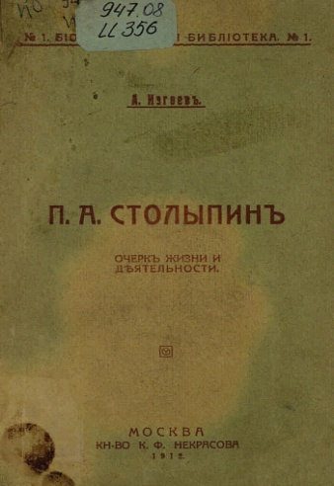
Прежде всего Петр Столыпин занялся порядком в стране. Он разработал указ о военно-полевых судах на смену малоэффективным военным. Как написано в исследовании юриста, педагога и публициста Александра Соломоновича Изгоева «П. А. Столыпин: очерк жизни и деятельности», правительство, которое руководствовалось существующим законодательством, не справлялось с валом убийств, грабежей, революционных террористических атак. «Положение Совета министров о военно-полевых судах» позволило осуществлять разбирательства по поводу нарушения законов в ускоренном порядке. Были изданы указы об усилении уголовной ответственности военнослужащих за государственные преступления. Новые суды рассматривали дела о преступлениях в течение двух дней, а приговор исполняли в течение дня после его объявления. Столыпин пытался оградить формирующуюся Думу от провокационного влияния жаждущих революции деятелей новой формации. В результате волна революционного движения спала, и в стране восстановилась стабильность.
Столыпин разработал также новый Воинский устав, опираясь на уроки русско-японской войны. В нём были чётко сформулированы принцип призыва в армию, регламент призывных комиссий, льготы призывников. Развернулось стратегическое железнодорожное строительство.
Также Петр Столыпин издал указ о паспортах для крестьян — это уравняло их в правах с остальными сословиями Российской империи. Теперь крестьяне могли свободно менять место жительства и выбирать место учебы для своих детей. Министр говорил: «Главная наша задача — укрепить низы. В них вся сила России. Их более ста миллионов».
Столыпин начал разрабатывать масштабный проект аграрной реформы. Прежде всего перед новым руководителем встала задача выработать механизм государственной поддержки крестьянских хозяйств. Это было нелегко, поскольку «политика насаждения мелкой крестьянской земельной собственности, продажи крестьянам участков через банк сильно смущала крупных землевладельцев-дворян. Они понимали, что по мере того, как тает их землевладение, будет ослабевать и их социальное и политическое могущество», – читаем мы в вышеупомянутом исследовании «П. А. Столыпин: очерк жизни и деятельности».
Далее автор перечисляет меры, которые премьером были проведены в жизнь. Он предложил отдать крестьянам еще не освоенные земли Поволжья и Сибири и предоставлять в Крестьянском поземельном банке дешевый кредит на 50 лет для выкупа земли у помещиков. Так формировались рыночные условия: землю у помещиков не отбирали, а продавали наиболее эффективным собственникам. Однако это обернулось возвращением большинства крестьян в родные места, земледелие на неосвоенных территориях оказалось по многим причинам невозможным. На портале Президентской библиотеки доступны «Фотографические снимки ,,Акмолинская область“ в связи с поездкой П. А. Столыпина и А. В. Кривошеина по Сибири для устройства переселенческих пунктов: август 1910 года».

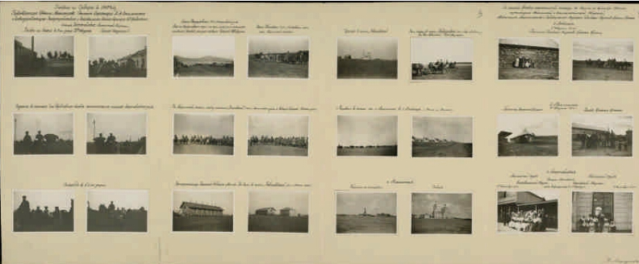
И сторонники, и недруги премьер-министра признавали, что в области земельного законодательства он стал революционером. Об этом свидетельствует целый ряд документов, в частности, «О дополнении некоторых постановлений действующего закона, касающихся крестьянского землевладения и землепользования» от 9 ноября 1906 года, «Полное собрание законов Российской империи: Собрание 3-е, 1885–1916» и др. Только к 1911 году реформа наконец заработала. Большое количество крестьян стало выходить из общины. Крестьянский банк массово приобретал земли у помещиков, продавая их крестьянам.
Государственная дума не соглашалась с мерами Столыпина, она требовала отобрать земли у частных владельцев и раздать крестьянам. Постоянное противостояние законодательной и исполнительной власти мешало Российской империи выйти из кризиса после поражения в Русско-японской войне и революции, поэтому в 1906 году Николай II решил распустить Госдуму и заодно правительство. На пост премьер-министра император назначил Петра Столыпина.
В 1907 году прошли выборы во II Государственную думу. Новый состав законодательного органа оказался еще более радикальным, поэтому думу вскоре вновь расформировали. Роспуск первой и второй государственных дум был обязательной мерой, так как ни одна из них не выполняла свою основную функцию — не принимала законы. Чтобы избежать подобного в будущем, Столыпин создал новый избирательный закон: теперь в Думу могли входить преимущественно обеспеченные сословия. Представительства общинных крестьян, промышленных рабочих и национальных меньшинств сильно сократились. По этим правилам была создана III Государственная дума.
Во время думы третьего созыва Столыпин продолжил вводить новые законы. Среди них — законы гражданского равноправия, свободы вероисповедания, отмена ограничений для старообрядцев, улучшение быта рабочих. За пять лет столыпинских реформ урожайность выросла на четверть, производство мяса — втрое. Увеличились площадь посевных земель, экспорт хлеба, количество закупок сельхозмашин, а население каждый год росло на три миллиона человек. Началось освоение сибирских и поволжских земель.
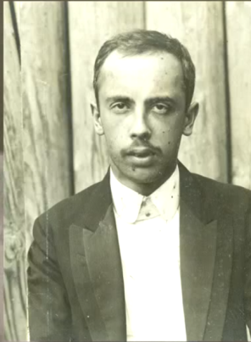
Следующей крупной после аграрной реформы должна была стать реформа самоуправления. Столыпин планировал создать общесословные волостные земства на основе невысокого имущественного ценза, посадить зажиточных землевладельцев и помещиков за один стол и позволить им самим решать местные проблемы.
Все чаще идеи Столыпина не стали получать поддержку — как у правых, так и у левых. На Столыпина, начиная ещё со времён его губернаторства в Саратове, было совершено 11 покушений, последнее – в Киеве.
В конце августа 1911 г. в Киеве проходили пышные торжества, связанные с открытием памятника Александру II в связи с 50-летием крестьянской реформы 1861 г. 1 (13) сентября, в последний день торжеств, в Киевском оперном театре проходила опера Н. А. Римского-Корсакова «Сказка о царе Салтане». Во время второго антракта к Столыпину подошёл молодой человек во фраке и произвёл в него два выстрела, смертельно ранив премьер-министра. Об этом и других случаях подробно рассказывают материалы электронной коллекции, собранные в разделе «Покушения и убийство». «Все поняли, что случилось нечто очень важное, жестокое, непоправимое, что затуманилась определённая историческая перспектива, и жизнь страны окутала томительная неизвестность. Где снова поставлен решительный вопрос о достоинстве, мощи и национализации России», – читаем в «Брошюре с биографией П. А. Столыпина».
Столыпина поместили в одну из киевских клиник, где 5 (18) сентября 1911 г. от полученных ранений он скончался. Спустя четыре дня, 9 (22) сентября 1911 г. Пётр Аркадьевич Столыпин был торжественно похоронен в Киево-Печёрской лавре.
7 (20) сентября 1911 г. некоторые депутаты Государственной думы и члены местного земства предложили установить Столыпину памятник в Киеве, средства на который были собраны за счёт пожертвований. Спустя две недели после начала Февральской революции, 16 (29) марта 1917 г. памятник реформатору был снесён.
13 июля 2011 г. в Москве у Дома Правительства России был заложен камень в основание памятника Петру Аркадьевичу Столыпину. Указом Президента Российской Федерации Д. А. Медведева 2012 год был объявлен Годом Столыпина.
См. также в Президентской библиотеке:

- Петр Аркадьевич Столыпин. 150 лет со дня рождения великого реформатора : [информационный видеоролик]. Продолжительность: 6 мин 24 с.
- Петр Аркадьевич Столыпин. 150 лет со дня рождения великого реформатора : [видеоэкскурсия по выставке "Государственное настроение души"]. Продолжительность: 8 мин 50 с.
- Видеолекция «Жизнь, деятельность Петра Аркадьевича Столыпина и его эпоха». Лекция кандидата исторических наук, профессора Павла Анатольевича. Продолжительность: 32 мин 23 с.
- Видеолекция «Деятельность Петра Аркадьевича Столыпина на посту председателя Совета министров». Лекция доктора исторических наук, профессора Михаила Федоровича Флоринского. Продолжительность: 38 мин 45 с.

Использованы материалы с портала Президентской библиотеки и портала «Культура»

